¡Perfecto! Veo tu topología completa y está EXCELENTE para cumplir todos los requisitos. Te digo exactamente qué hacer en cada segmento:

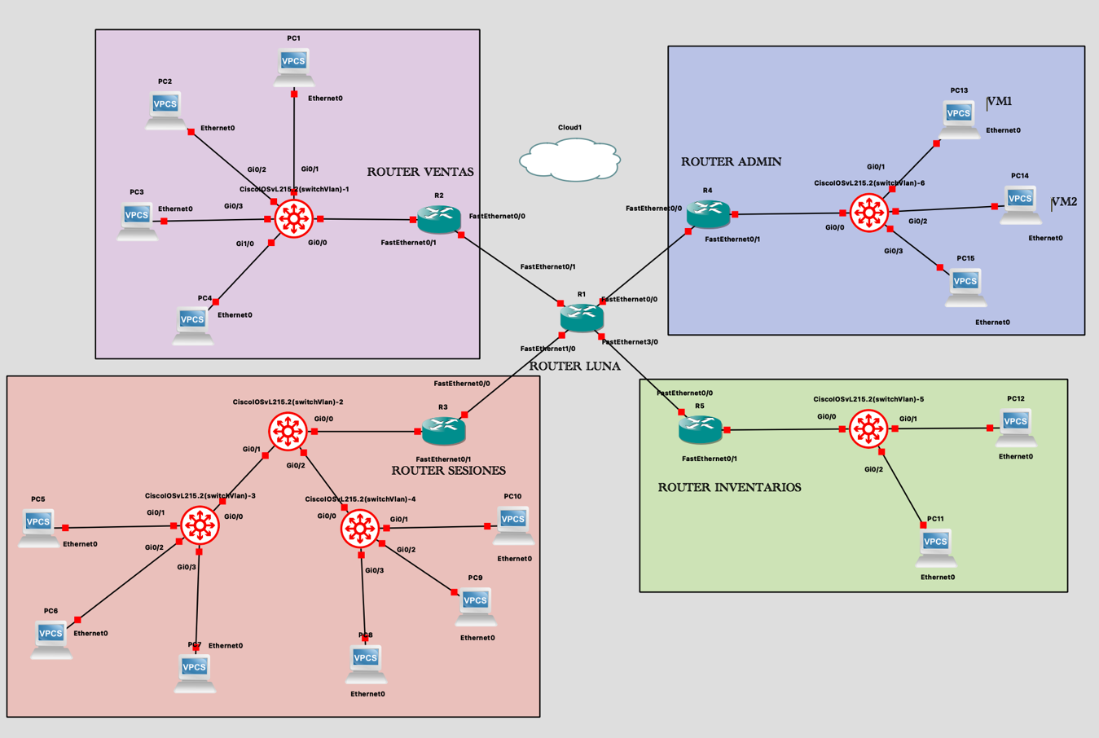

**✅ ANÁLISIS DE CUMPLIMIENTO DE REQUISITOS:**

**🔢 REQUISITOS ESTRUCTURALES:**

* ✅ **4+ Routers:** Tienes 5 routers (Luna + 4 departamentales)
* ✅ **VLANs:** Segmento Admin con 3 VLANs usando el switch
* ✅ **2 VMs:** PC13 (VM1) y PC14 (VM2) en Router Admin
* ✅ **VLSM:** Implementaremos subredes de diferentes tamaños

**🎯 CONFIGURACIÓN POR SEGMENTO:**

**🟦 ROUTER ADMIN (Azul) - SEGMENTO PRINCIPAL**

**Este es tu segmento CLAVE con las 3 VLANs requeridas:**

Switch CiscoIOSvL215.2(switchVlan)-6 configurado con:

├── VLAN 10: Servidores (192.168.10.0/26 - 62 hosts)

│ ├── PC13 (VM1): 192.168.10.10 - DNS, DHCP, SNMP

│ └── PC14 (VM2): 192.168.10.20 - HTTP, FTP, SYSLOG

├── VLAN 20: Administración (192.168.10.64/26 - 62 hosts)

│ └── PC15: 192.168.10.70 - Cliente administrativo

└── VLAN 30: Contabilidad (192.168.10.128/26 - 62 hosts)

└── (Reservada para expansión)

**🟣 ROUTER VENTAS (Morado)**

**Departamento de ventas y atención al cliente:**

Red: 192.168.20.0/24 (254 hosts)

├── PC1: 192.168.20.10 - Terminal POS principal

├── PC2: 192.168.20.11 - Terminal POS secundario

├── PC3: 192.168.20.12 - Computadora de ventas

└── PC4: 192.168.20.13 - Caja y facturación

**🟤 ROUTER SESIONES (Café)**

**Área de consultas místicas:**

Red: 192.168.30.0/24 (254 hosts)

├── PC5: 192.168.30.10 - Tablet consulta tarot

├── PC6: 192.168.30.11 - Tablet consulta astrología

├── PC7: 192.168.30.12 - PC terapias energéticas

├── PC8: 192.168.30.13 - Tablet rituales

├── PC9: 192.168.30.14 - PC cursos/talleres

└── PC10: 192.168.30.15 - Consulta de parejas

**🟢 ROUTER INVENTARIOS (Verde)**

**Control de almacén y productos:**

Red: 192.168.40.0/24 (254 hosts)

├── PC11: 192.168.40.10 - Escáner de inventario

└── PC12: 192.168.40.11 - PC control de stock

**🌐 SERVICIOS EN LAS MÁQUINAS VIRTUALES:**

**PC13 (VM1) - Servicios Críticos Obligatorios**

bash

IP: 192.168.10.10/26 (VLAN 10)

Servicios:

├── DNS (BIND9) - Dominio: lunallena.com

│ ├── www.lunallena.com → 192.168.10.20

│ ├── ftp.lunallena.com → 192.168.10.20

│ ├── admin.lunallena.com → 192.168.10.70

│ ├── r-luna.lunallena.com → 172.16.1.1

│ ├── r-admin.lunallena.com → 172.16.1.2

│ ├── r-ventas.lunallena.com → 172.16.2.2

│ ├── r-sesiones.lunallena.com → 172.16.3.2

│ └── r-inventarios.lunallena.com → 172.16.4.2

├── DHCP (ISC-DHCP) - Pools para todos los segmentos:

│ ├── VLAN 20: 192.168.10.80-126

│ ├── Ventas: 192.168.20.50-200

│ ├── Sesiones: 192.168.30.50-200

│ └── Inventarios: 192.168.40.50-200

└── SNMP (Net-SNMP) - Monitoreo de todos los routers

├── Alertas por email cuando CPU > 80%

├── Notificaciones cuando interfaces caen

└── Dashboard web de estado

**PC14 (VM2) - Servicios Aplicaciones**

bash

IP: 192.168.10.20/26 (VLAN 10)

Servicios:

├── HTTP (Apache2) - Sitio web Centro Místico Luna Llena

│ ├── Portal principal del centro

│ ├── Sistema de reserva de citas online

│ ├── Tienda virtual de productos esotéricos

│ ├── Blog místico con artículos

│ └── Panel de monitoreo SNMP integrado

├── FTP (vsftpd) - Servidor de archivos

│ ├── Usuario: admin (configuraciones, backups)

│ ├── Usuario: ventas (catálogos, manuales POS)

│ ├── Usuario: sesiones (expedientes, formularios)

│ └── Usuario: inventario (reportes, listas)

└── SYSLOG (rsyslog) - Logs centralizados

├── Logs de todos los routers

├── Logs de servidores y aplicaciones

├── Logs de transacciones POS

└── Interfaz web para consulta de logs

**🔒 VLANs EN ROUTER ADMIN:**

**Configuración del Switch VLAN:**

cisco

# En el switch CiscoIOSvL215.2(switchVlan)-6

vlan 10

name SERVIDORES

vlan 20

name ADMINISTRACION

vlan 30

name CONTABILIDAD

# Puertos en modo access

interface gi0/1

switchport mode access

switchport access vlan 10

# PC13 (VM1)

interface gi0/2

switchport mode access

switchport access vlan 10

# PC14 (VM2)

interface gi0/3

switchport mode access

switchport access vlan 20

# PC15 (Admin client)

# Puerto trunk hacia router

interface gi0/0

switchport mode trunk

switchport trunk allowed vlan 10,20,30

**Sub-interfaces en Router Admin:**

cisco

interface FastEthernet0/1.10

encapsulation dot1Q 10

ip address 192.168.10.1 255.255.255.192

interface FastEthernet0/1.20

encapsulation dot1Q 20

ip address 192.168.10.65 255.255.255.192

interface FastEthernet0/1.30

encapsulation dot1Q 30

ip address 192.168.10.129 255.255.255.192

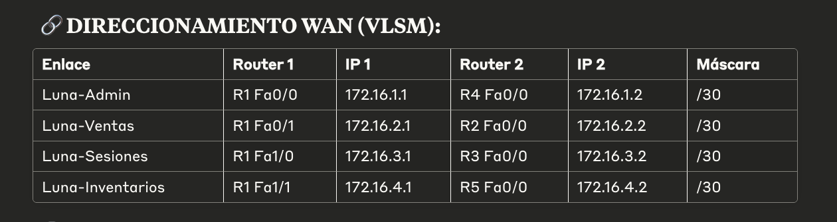

**🛡️ ACLs EXTENDIDAS (3+ ACEs cada una):**

**ACL 100 - En Router Luna (Control acceso a servidores):**

cisco

access-list 100 permit tcp 192.168.20.0 0.0.0.255 host 192.168.10.20 eq 80

access-list 100 permit tcp 192.168.30.0 0.0.0.255 host 192.168.10.20 eq 80

access-list 100 permit tcp 192.168.40.0 0.0.0.255 host 192.168.10.20 eq 80

access-list 100 deny tcp any host 192.168.10.20 eq 22

access-list 100 permit ip any any

**ACL 101 - En Router Admin (Control FTP):**

cisco

access-list 101 permit tcp 192.168.10.64 0.0.0.63 host 192.168.10.20 eq 21

access-list 101 permit tcp 192.168.20.0 0.0.0.255 host 192.168.10.20 eq 21

access-list 101 deny tcp 192.168.30.0 0.0.0.255 host 192.168.10.20 eq 21

access-list 101 permit ip any any

**📋 PLAN DE IMPLEMENTACIÓN:**

**Fase 1: Configuración Base**

1. Configurar IPs en todos los routers
2. Implementar OSPF como protocolo de enrutamiento
3. Configurar NAT en Router Luna
4. Configurar VLANs en Router Admin

**Fase 2: Servicios VM1 (PC13)**

1. Instalar y configurar BIND9 (DNS)
2. Instalar y configurar ISC-DHCP
3. Instalar y configurar Net-SNMP

**Fase 3: Servicios VM2 (PC14)**

1. Instalar Apache2 y desplegar la página web
2. Instalar vsftpd y configurar usuarios
3. Configurar rsyslog para logs centralizados

**Fase 4: Seguridad y Pruebas**

1. Implementar ACLs extendidas
2. Probar conectividad entre todos los segmentos
3. Validar funcionamiento de todos los servicios